الجمهورية الجزائرية الديمقراطية الشعبية
وزارة التربية الوطنية متوسطة : خالد بن الوليد
التاريخ: 05/03/2024 المستوى: الرابعــة متوسط
اختبار الفصل الثالث في مادة: العلوم الفيزيائية و التكنولوجيا المدة: ساعة و نصف
- التمرين الأول:6 ن
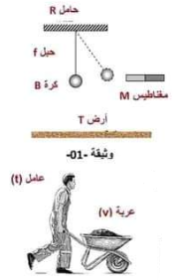
وثيقة2
- في التركيب الممثل لدينا مغناطيسا (A)يجذب الكرة الحديدية (B)
المعلقة في حبل غير قابل للإمتطاط (f) أنظر الوثيقة (01)
-1- أذكر الأفعال الميكانيكية المؤثرة على الكرة الحديدية مبينا نوعها ؟
-2- أرسم مخطط الأجسام المتأثرة للجملة الميكانيكية
(المغناطيس ،الكرة ،الحبل ،الحامل ،الأرض ).
أراد عامل جر عربة (نقالة)بها حجارة فدفعها بتطبيق قوة شدتها (N) 200كما
في الوثيقة(02).
-3-أ- حدّد الجملة المؤثرة والجملة المتأثرة .
-ب- أعط خصائص هذه القوة ،ثم مثل هذه القوة
باستعمال سلم الرسم:50N 1Cm
- أذكر نص مبدأ الفعلين المتبادلين .
- التمرين الثاني:6 ن
- نضع في أنبوب إختبار كمية من القصديرSn، ثم نسكب عليها كمية من محلول حمض كلور الماء(H⁺+Cl⁻) نلاحظ إنطلاق غاز(الوثيقة3 ) ويتشكل محلول مجهول X.
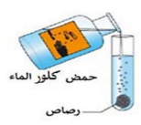
-1- ماهو الغاز المنطلق وكيف يتم الكشف عنه ؟
-2- مااسم المحلول المجهول وما صيغته الكيميائية الشاردية .
-3- أكتب معادلة التفاعل :
- بالصيغة الشاردية والإحصائية والمختصرة.
وثيقة 3
- نضع في أنبوب إختبار كمية من المحلول المجهول Xثم نضيف لها بضع قطرات
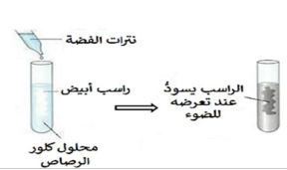
من محلول نترات الفضة(Ag⁺+Cl⁻)
فنلاحظ تشكل راسب أبيض يسود عند تعرضه للضوء (وثيقة4)
-1- ماهي الشوارد المراد الكشف عنها ؟
-2- مااسم الراسب المتشكل ؟وماهي صيغته الكيميائية ؟
محلول مجهول x
وثيقة 4

الصفحــة 1 من 2

- الوضعية الادماجية:8 ن
خلال عطلة نهاية الأسبوع ذهبت إلى بيت جدتك لزيارتها فأخبرتك أن ّ في بيتها أمر غريب يتمثل في
- عند لمسها الغسالة وهي مشتغلة تصاب بصدمة كهربائية .
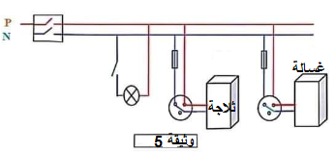
- عند محاولة ابنها إستبدال المصباح يصاب بصدمة
كهربائية رغم فتحه للقاطعة وثيقة (5).
- ملاحظة الخالة لإنسداد أنابيب الغسالة أثناء استعمالها
بمادة الكلس (كربونات الكالسيوم)..

التعليمات:
-1- على ضوء مادرست في مادة الفيزياء ،قدم سبب كل مشكلة مع تقديم الحل المناسب .
-2 – أعد رسم المخطط (الوثيقة ) وقم بجميع التعديلات والإضافات المناسبة .
-3- أكتب معادلة التفاعل الحادث بين حمض كلور الماء ومادة الكلس (كربونات الكالسيوم caco₃)
بالصيغة الشاردية والصيغة الإحصائية مع موازنةالمعادلة وتحديد الحالات الفيزيائية .

انتــــــهي -*- الصفحــــة 2 من 2 -*- بالتوفيق : أستاذة المادة

حل الإختبار رقم 02 في مادة العلوم الفيزيائية والتكنولوجيا س د:2023/2024
 | الأسئلة | الإجابة |  |  | العلامة مجزأة |  | العلامة كاملة20/20
 | التمرين 1  التمرين 2  الوضعية الإدماجية | 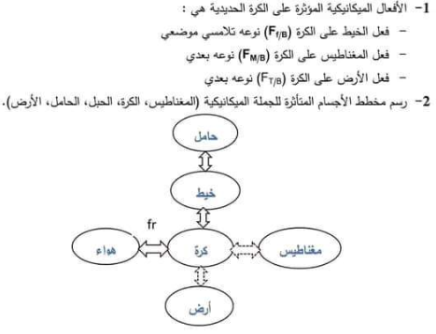  الجملة المؤثرة العامل والجملة المتأثرة:العربة.  -ب- أعط خصائص هذه القوة ،  تمثل هذه القوة باستعمال سلم الرسم:  نص مبدأ الفعلين المتبادلين :اذا أثرت ج م Aعلى ج م B بقوة F_{A/B}فإن ال ج م Bتؤثر على ج مA بقوة F_{B/A} لهما نفس الحامل ومتعاكسين في الجهةF_{A/B} =-F_{B/A}  -1- الغاز المنطلق غاز الهيدروجين نكشف عنه :بتقريب عود ثقاب مشتعل من فوهة أنبوب إختبار فتحدث فرقعة خفيفة وينطفأ اللهب  -2- اسم المحلول المجهول :محلول كلور القصدير  و صيغته الكيميائيةالشاردية (Sn²⁺+2Cl⁻)aq.  -3- كتابة معادلة التفاعل :  - بالصيغة الشاردية Sn_{(s)}+2(H⁺+Cl⁻)_{(aq)} (Sn²⁺+2Cl⁻)(aq)+H_{2(g)}  الإحصائية Sn_{(s)}+2HCl_{(aq)} SnCl_{2(aq)}+H_{2(g)}  المختصرةSn_{(s)}+2H⁺_{(aq)} Sn²⁺(aq)+H_{2(g)}  -1- الشوارد المراد الكشف عنها :شاردة الكلور  -2- اسم الراسب المتشكل كلور الفضة. و صيغته الكيميائية(Ag⁺+Cl⁻)aq وص إح AgClaq  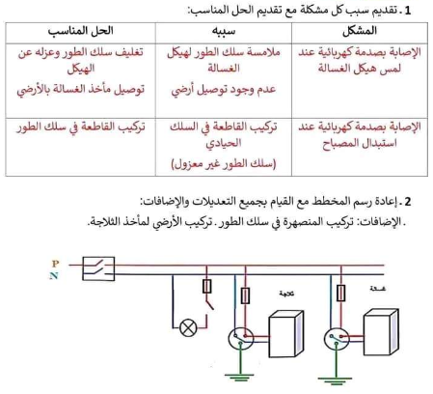  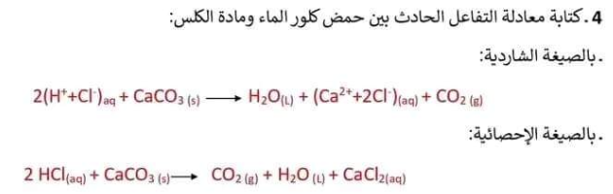  الإنسجام والإتقان |  |  |  | 0.25  *6  0.25*5  0.25*2  1cm 50N  X 200N =4cm  2  0.25*5  0.25*2  0.25*2  0.5  0.25  0.25  0.25  0.25  0.25*9  0.25*4  1  0.25  0.25  0.25  0.25*6  0.25*4  0.25  *11  0.25*6  0.5 |  | 6  6  8
  رمزالقوة | نقطة التاثير | المنحى | الجهة | الشدة  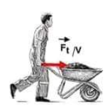
  Ft/v | نقطة التلامس بين اليد والنقالة | أفقي | نحو اليمين | F=200N
المعيار |  |  | السؤال | التنقيط
الترجمة السليمة للوضعية |  |  | -1-يذكر سبب كل مشكلة مع تقديم الحل المناسب  -2-يرسم المخطط (الوثيقة5 ) .  -3- يكتب معادلة التفاعل الحادث بين حمض كلور الماء ومادة الكلس (كربونات الكالسيوم caco₃) | 0.25  0.25  0.25
الاستعمال السليم لأدوات المادة |  |  | -1-يقدم سبب كل مشكلة مع تقديم الحل المناسب  يعيد رسم المخطط (الوثيقة 5) ويقم بجميع التعديلات والإضافات المناسبة .  -3- يكتب معادلة التفاعل الحادث بين حمض كلور الماء ومادة الكلس (كربونات الكالسيوم caco₃)  بالصيغة الشاردية والصيغة الإحصائية مع موازنةالمعادلة وتحديد الحالات الفيزيائية | 1.5  1  2.75  1.5
الإنسجام |  |  | - دقة الإجابة  - التسلسل المنطقي للأفكار والتعبير باللغة العلمية | 0.25
الإتقان |  |  | –ا- نظافة الورقة لتنظيم والإبداع | 0.25

